Настольная игра «Мемо. Горячие клавиши»
к ДООП «2D-арт: растровая и векторная графика»

Игра «Мемо. Горячие клавиши» разработана в качестве методического пособия для использования на начальных этапах изучения программы GIMP. Она помогает пользователям знакомиться с основными элементами интерфейса редактора через игровую форму, делая процесс запоминания более увлекательным. Эта игра служит прекрасным инструментом для обучения детей основам работы в графических редакторах и развития их компьютерной грамотности.
Горячие клавиши являются важным навыком для пользователей компьютера, особенно при работе с программным обеспечением для обработки изображений. Игра помогает обучающимся освоить комбинации клавиш, используемые для выполнения различных операций в GIMP, таких как копирование, вставка, отмена действия и другие. Важно помнить, что эти комбинации работают только при активной английской раскладке клавиатуры и при одновременном нажатии клавиш.
За основу игры взят классический принцип «Мемо», направленный на развитие памяти. Набор включает 14 пар карточек с изображениями комбинаций горячих клавиш, необходимых для быстрого выполнения различных задач без необходимости поиска соответствующих пунктов в меню.
Карточки раскладываются на столе лицом вниз в четыре ряда по семь карт в каждом ряду. Игроки поочередно переворачивают две любые карточки так, чтобы все могли видеть изображения, стремясь найти пары одинаковых карт. Если игрок находит пару, он забирает её себе, называя комбинацию горячих клавиш и продолжает делать ходы до тех пор, пока не вытянет разные картинки. Если пара не найдена, карты возвращаются лицом вниз, а ход переходит к следующему участнику. Побеждает тот, кто соберет больше всего пар карточек.

Приложение 1

№ | Макет карточки | Описание
1 | 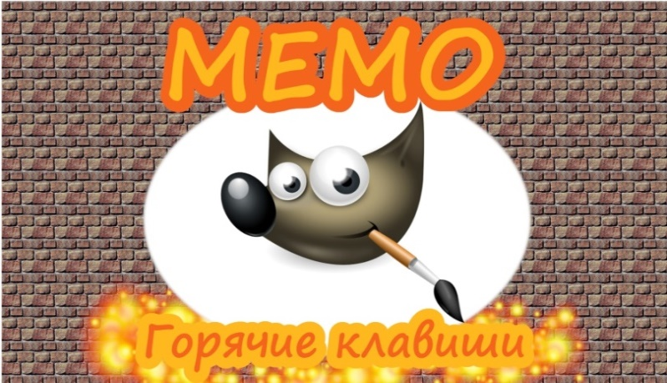 | «Рубашка» карточки
2 | 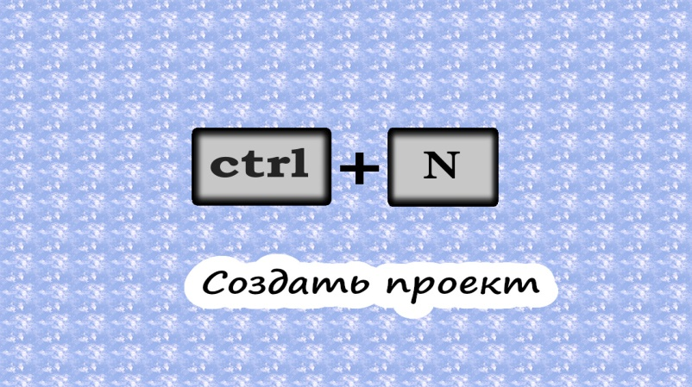 | Создать новое изображение
3 | 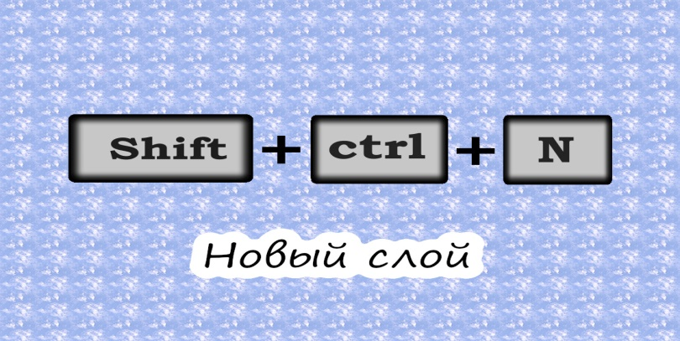 | Используется для создания нового слоя
4 | 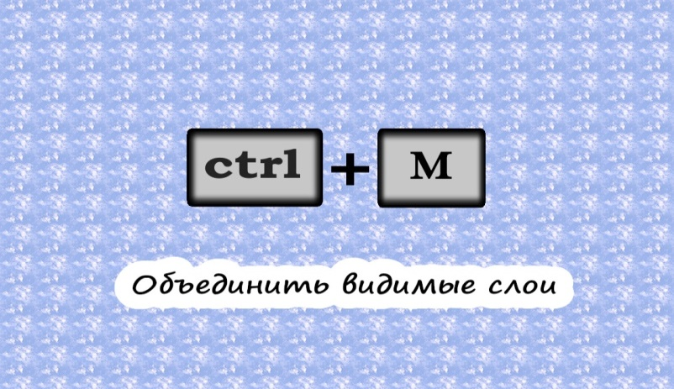 | Позволяет объединить несколько изображений в одно
5 | 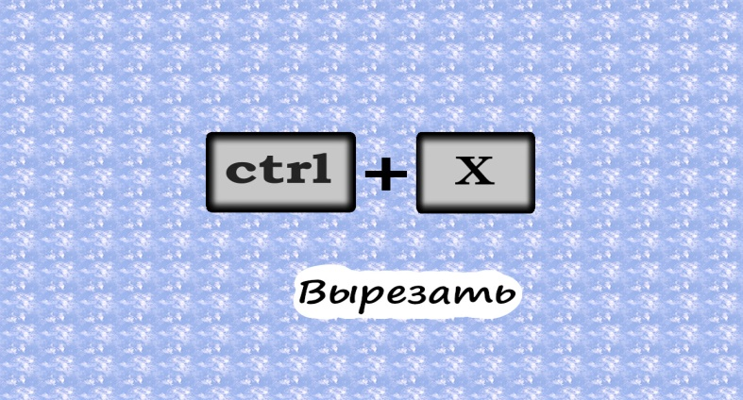 | Позволяет вырезать элемент изображения, удаляет выделенный объект
6 | 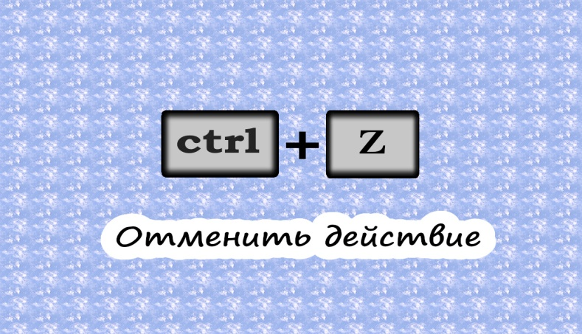 | Отменить предыдущее действие и переместиться на один шаг по истории действий
7 | 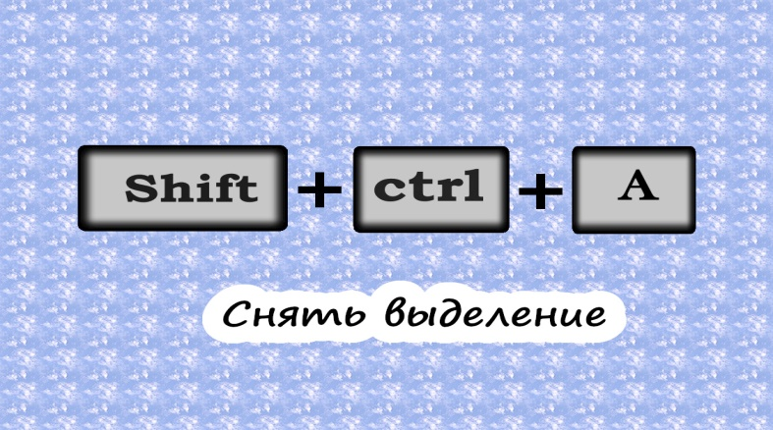 | При работе над изображением в Gimp часто требуется выделить определенный фрагмент. Для переключения на весь рисунок необходимо не забывать отключать выделение
8 | 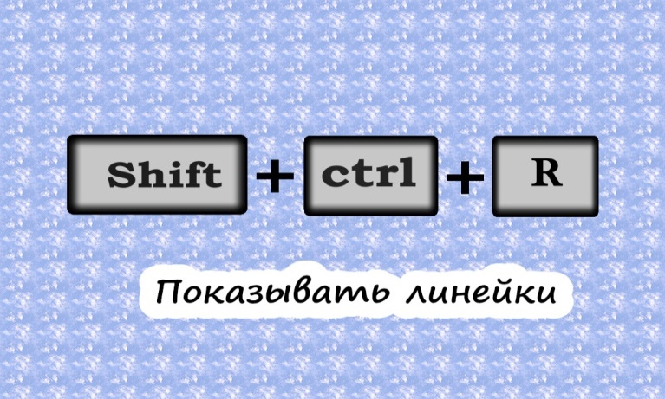 | Линейки предназначены для более точного рисования и расположения изображений на холсте относительно друг друга
9 | 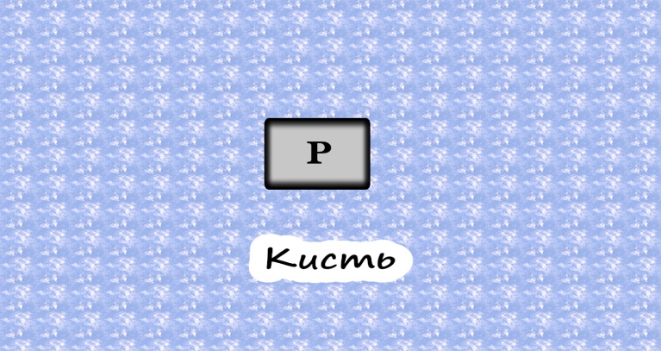 | Инструмент «Кисть» - используется для создания линий со сглаженными краями от руки
10 | 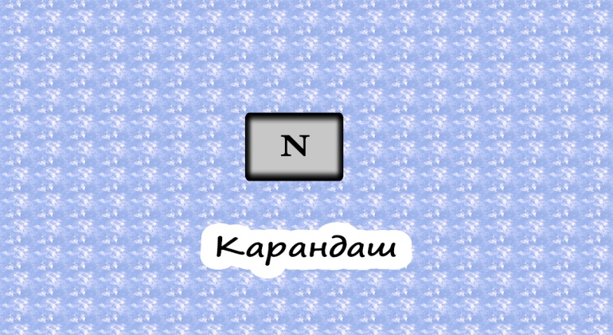 | Инструмент «карандаш» - используется для рисования линий с четкими (резкими) краями от руки
11 | 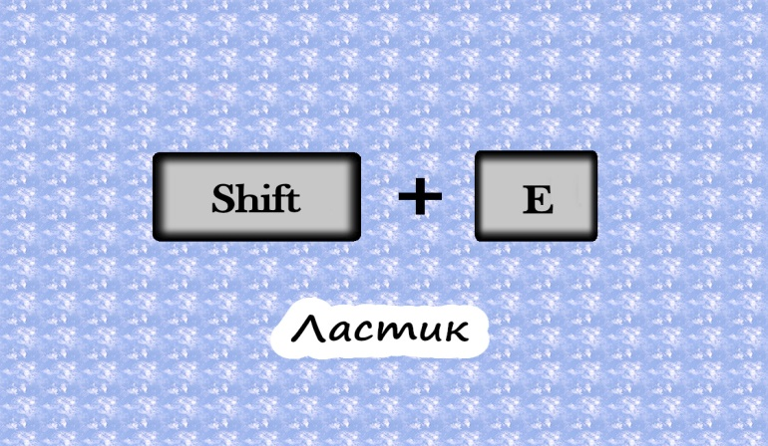 | Используется для удаления областей цвета из активного слоя или выделения
12 | 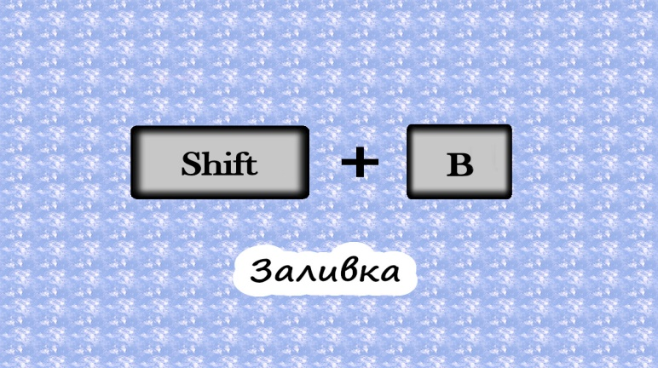 | Используется для заполнения выделенных областей выбранным цветом или текстурой
13 | 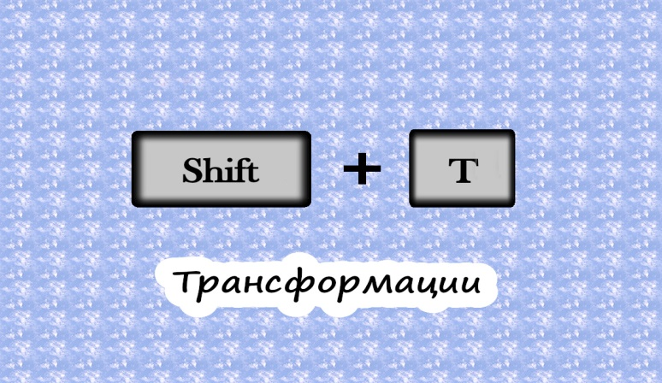 | Используется для геометрического преобразования слоев, выделений или контуров
14 | 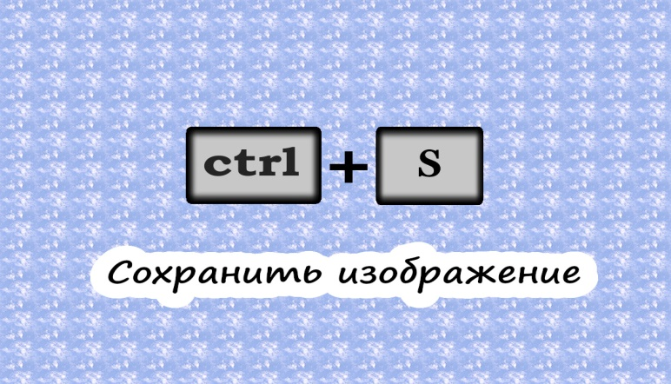 | Позволяет сохранить изображение в рабочем формате тип файла .xcf для последующего открытия и работы в Gimp
15 | 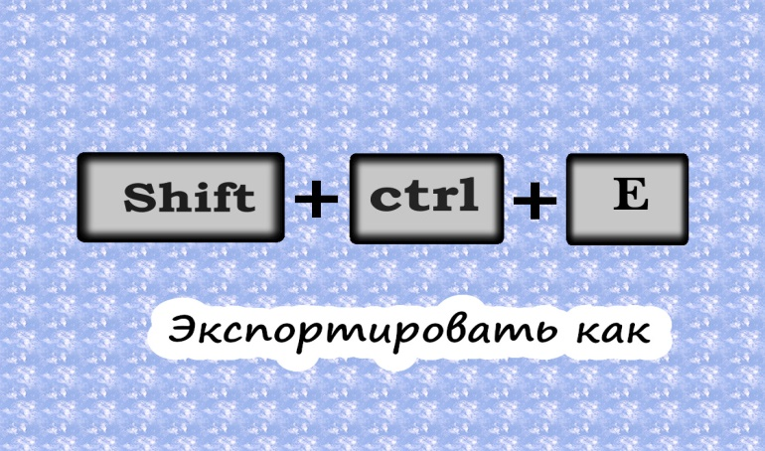 | Позволяет сохранить изображение в различных форматах: JPG, PNG, GIF или в любом другом формате

